Лабораторная 2

Выполнил: Ядрышников Денис

Группа 7211-66

Вариант 5

Задание 1

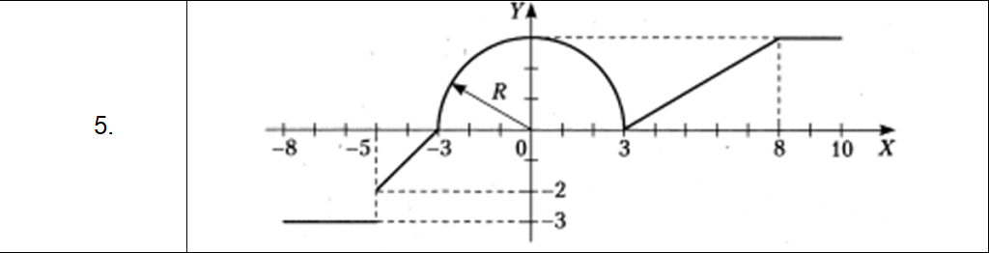

Решение 1

Строчка кода:

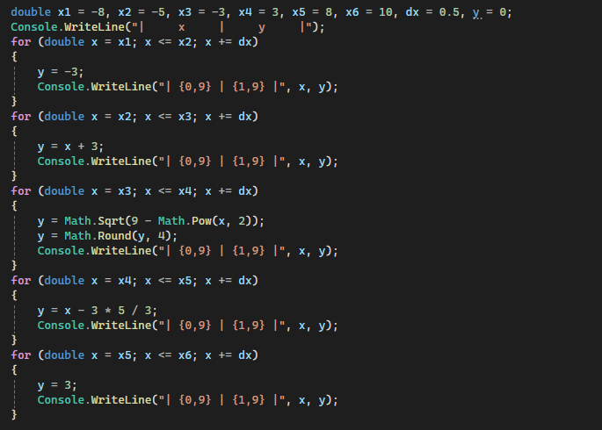

Огромная строчка... зато можно всё посчитать

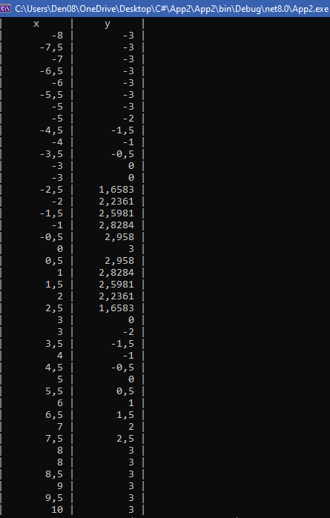

Задание 2

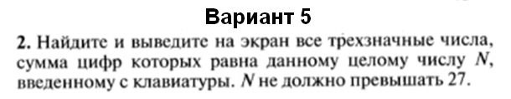

Решение 2

Код:

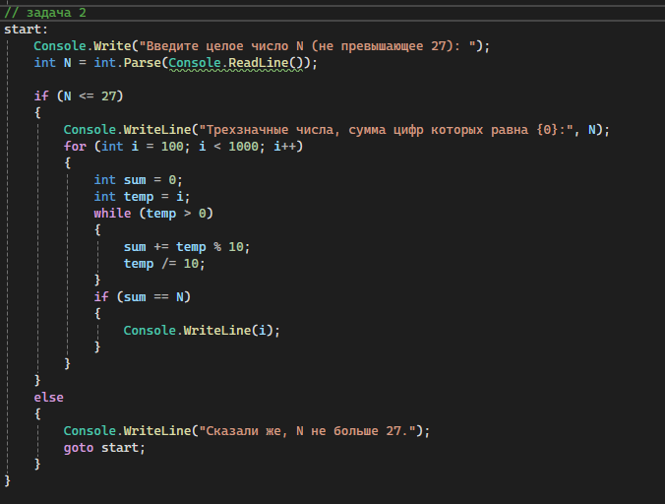

Можно было проще. Очень хотелось посмотреть на работу оператора goto, поэтому впихнул его в конец  
Вот как оно работает

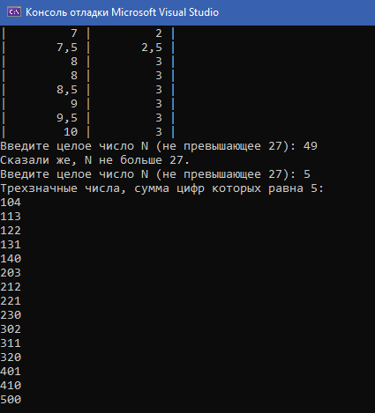

Лучше и быть не может